产品说明书
一、产品的展示
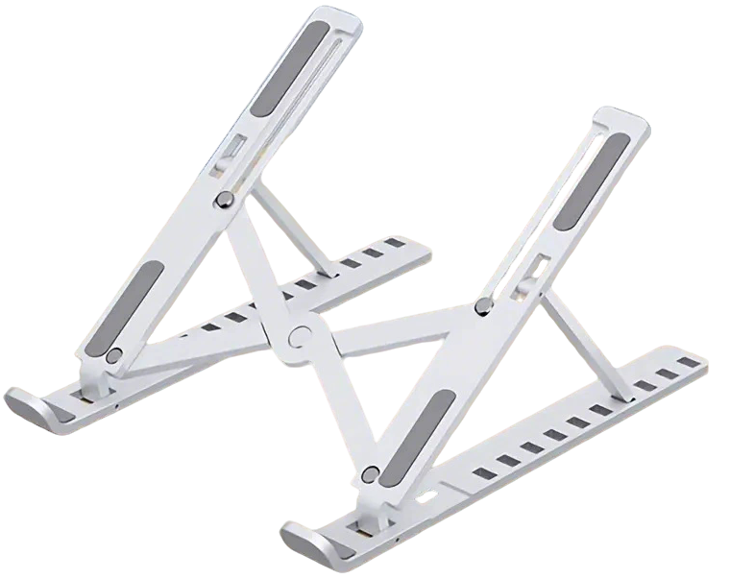
卡槽挡板
10口档位高低调节口
防滑硅胶片
金属滑动折叠卡扣
用于水平收纳支架
2.场景示范
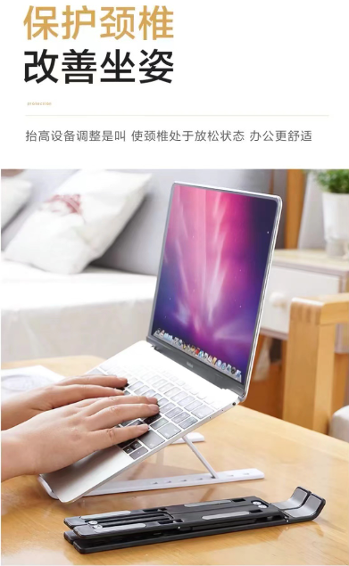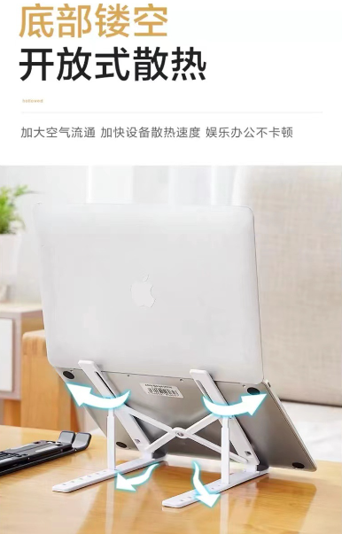
- 包装清单
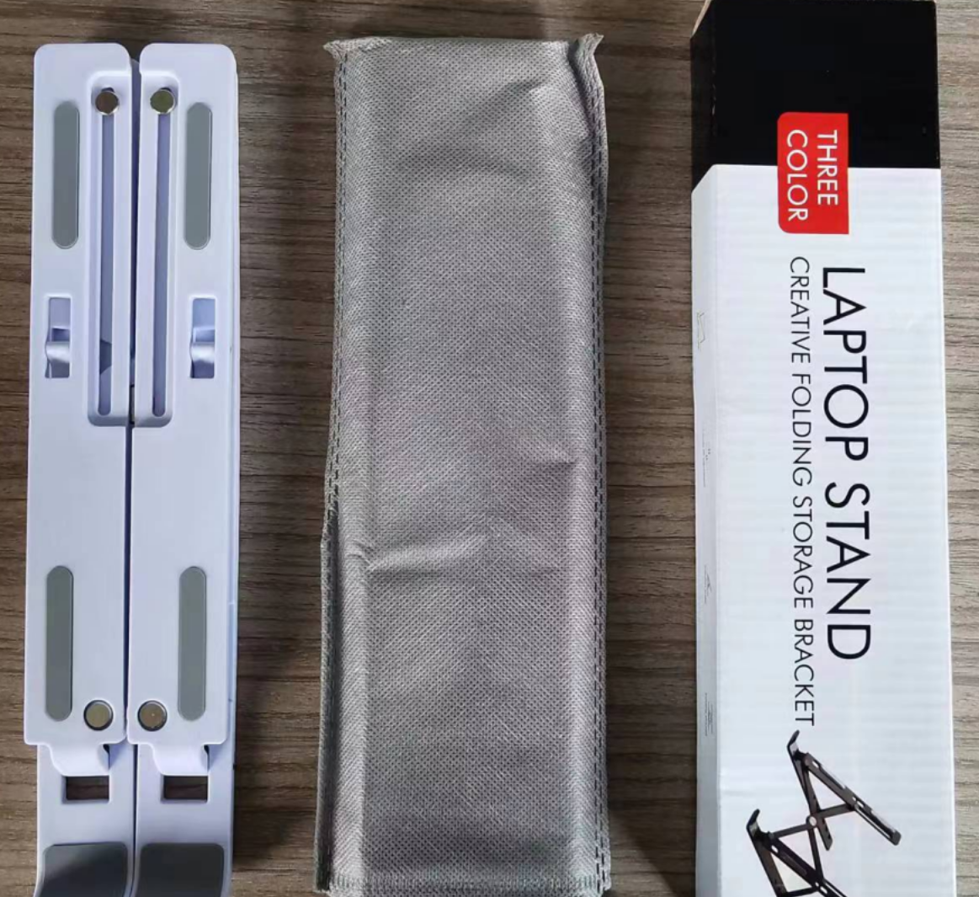
- 使用的说明
1.连接示范
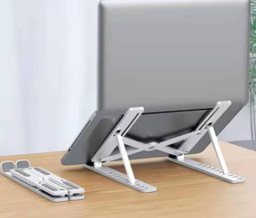
产品介绍：https://v.douyin.com/cKhzOBoJy10/
2.连接操作
支架左右水平张开后，支撑柱插入10口对应卡口，调整到最佳为止即可
- 产品的参数

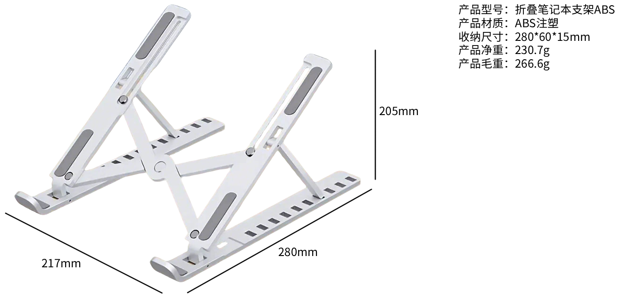

- 注意的事项
产品含ABS塑胶，硅胶垫片请勿靠近火源
- 问题及解决
支架在运输或生产过程中会存在积压，导致左右支撑翘曲不平衡，这是正常现象
轻微掰动即可调整左右支撑高低平衡状态
参考视频：https://v.douyin.com/iMutjjqk/

